**Дата: 20.05.2025р. Урок: Музичне мистецтво Клас: 5-Б**

**Тема.** **Перевірте свої досягнення.**

**Мета**: виховання в учнів емоційно-ціннісного ставлення до мистецтва та дійсності, розвиток мистецьких художніх інтересів, естетичних потреб; формування системи мистецької грамотності, яка відображає видову, жанрову, стильову специфіку і взаємодію мистецтв; розвиток умінь сприймання, інтерпретації та оцінювання творів мистецтва й художніх явищ; стимулювання здатності учнів до художньо-творчого самовираження в мистецькій діяльності, до здійснення мистецької комунікації; розвиток художніх мистецьких здібностей, креативного мислення, творчого потенціалу; формування потреби в естетизації середовища та готовності до участі в соціокультурному житті.

**Хід уроку**

**1.ОК (організація класу). Музичне вітання <https://youtu.be/onsKAJJmXT0> .**

Створення позитивного психологічного клімату класу.

**2.АОЗ (актуалізація опорних знань).**

1. Розкажи про карнавальні традиції, які найбільше зацікавили.

2. Які види мистецтва залучаються для створення карнавального настрою? Яка роль музики на карнавалі?

**3.МНД (мотивація навчальної діяльності). Повідомлення теми уроку.**

**4.ВНМ (вивчення нового матеріалу).**

Ось ми і завершили мандрівку Країною музичного мистецтва. Настав час зробити кілька зупинок, аби підсумувати свої здобутки та поділитися враженнями.

**5.ЗВ (закріплення вивченого).**

**Перевіряю свої досягнення. Сценічні мистецтва. Візуальні мистецтва.**

***1. Хто з композиторів, зображених на портретах, є автором першої української опери?***

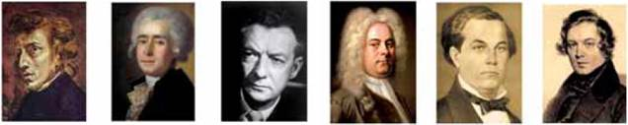

***2. Назви і схарактеризуй особливості видів театру.***

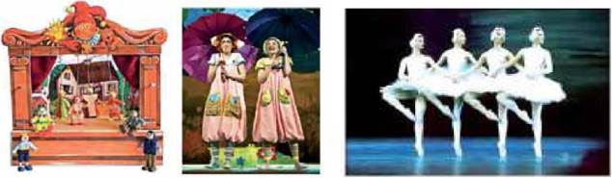

***3. Визнач різновиди ансамблів, представлених на світлинах.***

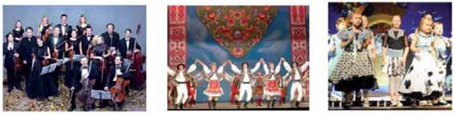

***4. Поясни значення слів у різних видах мистецтва.***

*https://uahistory.co/pidruchniki/masol-art-integrated-course-5-class-2022/masol-art-integrated-course-5-class-2022.files/image464.jpg*

***5. Які споруди, зображені на світлинах — театральні?***

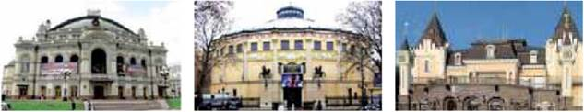

***6. Визнач на схемі складові театральної зали.***

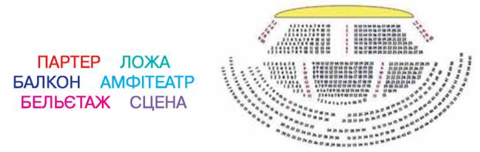

***Гра «Веселий ритм» .***

***<https://www.youtube.com/watch?v=nqqItZ6wQRM&pp=ygUX0LLQtdGB0LXQu9C40Lkg0YDQuNGC0Lw%3D> .***

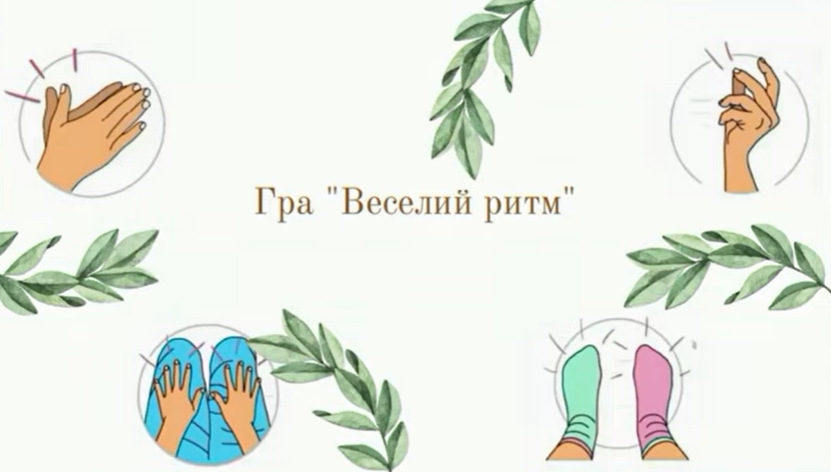

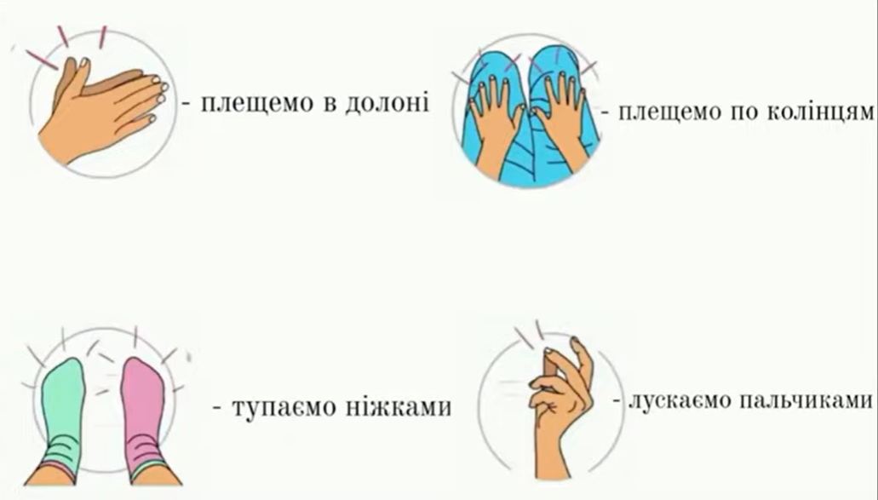

*Пройдіть тестування.*

***Тестування:***

***1. Твори, які створюють композитори, відносяться до:***

*а)народної музики*

*б)професійної музики*

*в) вокальної музики*

***2. А`капелла це-…***

*а)спів без супроводу*

*б)хоровий колектив*

*в)техніка гри*

***3. Високий дитячий голос (переважно у хлопчиків) зі специфічним звучанням:***

*а)сопрано*

*б)дискант*

*в)тенор*

***4. Інструментальну музику, створену за певним сюжетом, називають:***

*а)непрограмною*

*б)народною*

*в)програмною*

***5.Музичний колектив з чотирьох виконавців...***

*а)дует*

*б)квартет*

*в)квінтет*

***6. Великий віртуозний за характером музичний твір, написаний для одного інструмента в супроводі оркестру або ансамблю:***

*а)симфонія*

*б)соната*

*в)концерт*

***7.Керівник хорового колективу це -…***

*а)диригент*

*б)композитор*

*в)хореограф*

***8.Швидкість виконання музичного твору це -…***

*а)темп*

*б)динаміка*

*в)тембр*

***9.Театр — це...***

*а)вид мистецтва, що відображає дійсність у конкретно-чуттєвих образах*

*б)музична вистава, де всі співають*

*в)вид мистецтва, що відображає життя у сценічні дії, яку виконують актори перед глядачами*

***10.Мистецтво відтворення на екрані за допомогою реальних, спеціально інсценованих або створених засобами анімації подій - це...***

*а)вистава*

*б)казка*

*в)кіно*

***11.Зародження цирку в Україні почалося з...***

*а)дитячих забавок, казок, дражнилок*

*б)конних змагань зі швидкої їзди на колісницях*

*в)виступів акторів-скоморохів, жонглерів та циган*

**Гімнастика для очей <https://youtu.be/8G87kg9s1HM> .**

**Поспівка. Вправи для розвитку музичного слуху та голосу <https://www.youtube.com/watch?v=p_4GRka2sgI> .**

**Виконуємо пісню «Карнавал». Музика і слова Назара Савки. <https://youtu.be/df_aGH6OJ7M> .**

Влаштуйте концерт.

**Домашнє завдання.** Пригадайте пісні, які вивчали раніше. Зробіть фото виконаних тестів, які виконували на уроці та надішліть на платформу HUMAN або на електронну адресу вчителя [ndubacinskaa1@gmail.com](mailto:ndubacinskaa1@gmail.com) .

**Підсумок.**

**Рефлексія** **«Мій настрій».**

**Повторення теми «У царстві Мельпомени».**